Giải bài tập Unit 4 Preview tiếng Anh 6 sách Cánh Diều giúp các em học tốt Tiếng Anh 6.

Giải bài tập Tiếng Anh 6 Unit 4 Preview

A. Look at the photo. How many people are there in the family? Listen and check your answer.
Dịch
Nhìn vào bức ảnh. Có bao nhiêu người trong gia đình. Nghe và kiểm tra lại đáp án của em.
Answer
There are 18 people in the family.

B. Match the words with the numbers. Use the words in the box.
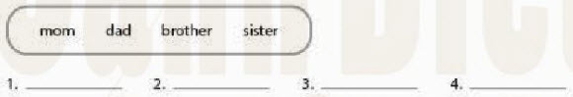
Dịch
Nối các từ với các số. Sử dụng các từ trong hộp
Answer
1. sister
2. brother
3. mom
4. dad

C. Talk with a partner. Ask and answer the question.
- Student A: How many people are there in your family?
- Student B: There are five people in my family.
Dịch
Nói với bạn của em. Hỏi và trả lời câu hỏi
- Học sinh A: Có bao nhiêu người trong gia đình bạn?
- Học sinh B: Có 5 người trong gia đình mình
Answer
Học sinh tự thực hành theo mẫu.
~/~
Giải bài tập Tiếng Anh 6 Unit 4: This is my family - Preview sách Cánh Diều do Đọc tài liệu tổng hợp, hi vọng sẽ giúp các em học tốt môn Tiếng Anh 6 thật thú vị và dễ dàng.

